مدرسة سال الأساسية المختلطة الأولى
امتحان التقويم الثاني لمبحث العلوم للصف الرابع
الاسم : ــــــــــــــــــــــــــــــــــــ الأربعاء 27/4/2016
ـــــــــــــــــــــــــــــــــــــــــــــــــــــــــــــــــــــــــــــــــــــــــــــــــــــــــــــــــــــــــــــــــــــــــــــــــــــــــــــــــــــــــــــــــــ
- السؤال الأول : أجيب عما يلي :

- اذكري خمسة من فوائد النباتات. ( 5علامات )

- اذكري ثلاثة من النباتات الطبية . ( 3علامات )

ج- صنفي النباتات التالية إلى ذوات الفلقة أو ذوات الفلقتين ( 4علامات )
- الفول : - الذرة :
- الفاصولياء : - البلح : ـــــــــــــــــــــــــــــــــــــــــــــــــــــــــــــــــــــــــــــــــــــــــــــــــــــــــــــــــــــــــــــــــــــــــــــــــــــــــــــــــــــــــــــــــــ
- السؤال الثاني : بعد ملاحظة الشكلين ( أ ) و ( ب ) أجيبي عن الأسئلة التي تليها : ( 8 علامات )

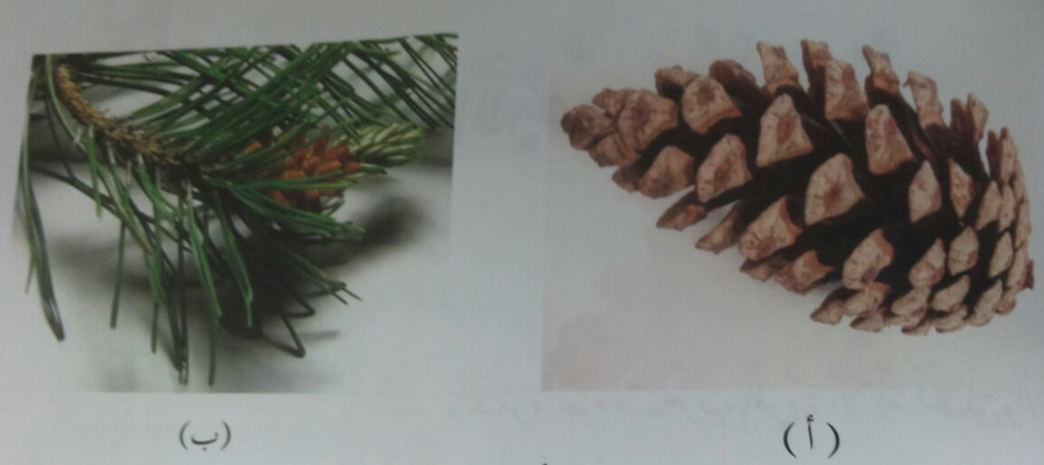

- ما الذي يظهر في الشكل أ ؟
- ما الذي يظهر في الشكل ب ؟
- ما وظيفة العضو في الشكل ب ؟
- في أي الشكلين تتكون البذور ؟
- ما مجموعة النباتات التي تمثلها الصورة ؟
- اعطي مثالين على نباتات تتكاثر بهذا الطريقة .
- مالعضو في النباتات المغطاة البذور الذي يقوم بنفس وظيفة العضوين ( أ / ب ) .
انتهت الأسئلة آلاء العقول

